33 congreso nacional OPC España

Sus Majestades los Reyes presidirán el Comité
del 33 congreso nacional de OPC España
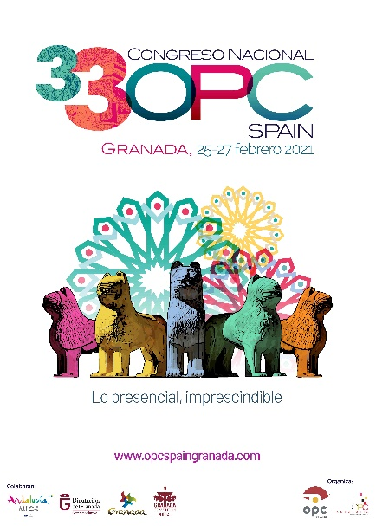

Madrid, 25 de enero de 2021. Sus Majestades los Reyes presidirán el Comité de Honor de la 33 edición de Organizadores Profesionales de Congresos de OPC España que se celebrará del 25 al 27 de febrero en Granada, según ha confirmado Casa Real en el comunicado emitido.
Para la organización del congreso OPC “es una muestra más del apoyo de los entes públicos del sector turístico hacia la industria de congresos y eventos”. El congreso nacional cuenta además con la colaboración de Turismo Andaluz, el Patronato Provincial de Turismo de Granada y el Granada Convention Bureau.
OPC reconoce el esfuerzo del sector que continúa apoyando y apostando por la presencialidad en los eventos de la industria MICE. Así como valora el mérito de los profesionales que han decidido desplazarse en las condiciones actuales de restricciones y prohibiciones debido a la pandemia.
Programa 33 Congreso OPC
El congreso contará con la presencia de representantes del sector público y privado, quienes formarán el panel de expertos para tratar temas clave de la industria como: “La relación entre los Convention Bureau y los OPC”; “La adaptación a las nuevas demandas en el sector MICE”; “La bondad circular: clientes y OPC” o “La visión de futuro del sector MICE”.
Además, se desarrollarán una variedad de talleres de temáticas como “la internalización de los congresos”; “la adaptación de los congresos y eventos a la actualidad: cómo ser sostenibles en el tiempo, atractivos e indispensables para los clientes”; “las redes sociales en beneficio de los congresos” o “la industria sanitaria: conceptos y su relación con las empresas del sector MICE”.
Una nueva edición que reunirá a los principales actores y organizadores de eventos del país con el objetivo de reforzar el conocimiento de la oferta y la promoción en el mercado nacional. A través de su web se pueden inscribir todas las empresas y profesionales que quieran asistir a esta nueva edición del congreso.
https://opcspaingranada.com/index.php?seccion=registros
SOBRE OPC ESPAÑA
OPC España nace en 1987. La Federación, constituida en 1992, está configurada por 11 Asociaciones Autonómicas de empresas OPC: Andalucía, Aragón, Castilla- La Mancha, Cataluña, Comunidad Valenciana, País Vasco, Galicia, La Rioja, Madrid y Centro, Murcia y Cantabria y con cuatro Delegaciones Autonómicas: Asturias, Castilla y León, Extremadura y Navarra. Cuenta con más de 100 empresas miembro de pleno derecho y más de 200 empresas colaboradoras.

OPC España es miembro, a su vez, de EFAPCO, la única Federación Europea de empresas OPC, representando a más de 1.514 profesionales de la industria de reuniones y congresos y 14 países miembro. OPC España es miembro de COCAL, participa en las reuniones del ICTE y es fundador de Foro MICE.
Contacto de prensa OPC España
Mª Eugenia Domínguez
med@beonww.com
T. 679915620

